Würth Wütop® Trio Unterdeck-/ Unterspannbahn

Adolf Würth

Eigenschaften

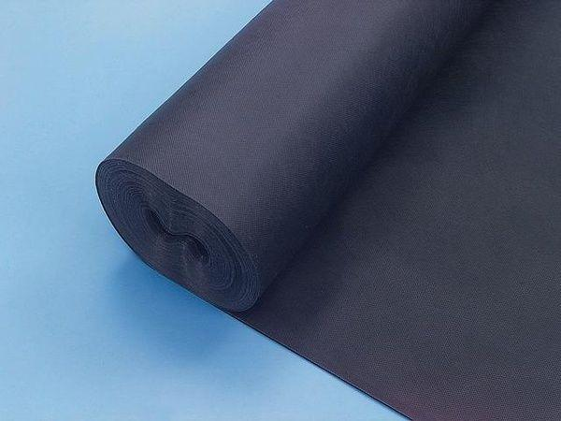

GTIN:

4024835914918

HAN:

0681001001

Werkstoff

Kunststoff